|  |  |
| --- | --- |
| ICS | 59.100.01 |
| CCS | |  | | --- | | D:\000000部门项目\09标准化插件开发\程序源代码\StandardEditor_ShanDongKeXieYuan\团标首页面字母T.pngD:\000000部门项目\09标准化插件开发\程序源代码\StandardEditor_ShanDongKeXieYuan\团标首页面字母T后面的反斜杠.png SDAS |   Q23 |

团体标准

T/SDAS XXXX—XXXX

轨道车辆复合材料电搭接及接地技术要求

Technical requirements for electrical bonding and grounding of composite materials for railway vehicles

（征求意见稿）

（本稿完成时间：2024.5.30）

XXXX - XX - XX发布

XXXX - XX - XX实施

山东标准化协会  发布

目次

[前言 II](#_Toc170720582)

[1 范围 1](#_Toc170720583)

[2 规范性引用文件 1](#_Toc170720584)

[3 术语和定义 1](#_Toc170720585)

[4 材料与零件选用 2](#_Toc170720586)

[5 电搭接的目的、分类 2](#_Toc170720587)

[5.1 目的 2](#_Toc170720588)

[5.2 功能分类 2](#_Toc170720589)

[6 一般要求 2](#_Toc170720590)

[7 详细要求 3](#_Toc170720591)

[7.1 等电位搭接 3](#_Toc170720592)

[7.2 天线安装搭接 3](#_Toc170720593)

[7.3 防射频干扰搭接 3](#_Toc170720594)

[7.4 保护地搭接 4](#_Toc170720595)

[7.5 电磁兼容地搭接 4](#_Toc170720596)

[7.6 静电防护搭接 5](#_Toc170720597)

[7.7 雷电防护搭接 5](#_Toc170720598)

[8 典型搭接方式 6](#_Toc170720599)

[8.1 概述 6](#_Toc170720600)

[8.2 车辆级电搭接 6](#_Toc170720601)

[8.3 复合材料蒙皮 6](#_Toc170720602)

[8.4 复合材料车体-金属车体 7](#_Toc170720603)

[8.5 接地网 7](#_Toc170720604)

[8.6 复合材料车体 7](#_Toc170720605)

[8.7 非同类搭接 8](#_Toc170720606)

[9 表面加工 8](#_Toc170720607)

[9.1 表面预加工 8](#_Toc170720608)

[9.2 表面整修 8](#_Toc170720609)

[10 检测 8](#_Toc170720610)

1. 前言

本文件按照GB/T 1.1—2020《标准化工作导则 第1部分：标准化文件的结构和起草规则》的规定起草。

请注意本文件的某些内容可能涉及专利。本文件的发布机构不承担识别专利的责任。

本文件由中车青岛四方机车车辆股份有限公司提出。

本文件由山东标准化协会归口。

本文件起草单位：中车青岛四方机车车辆股份有限公司

本文件主要起草人：陈燕荣、宋旭鹏、李文夏、顾春雷、张仁航、祖健、张善霞、阚晓阳、张晨。

轨道车辆复合材料电搭接及接地技术要求

* 1. 范围

本文件规定了轨道车辆上车体、转向架等复合材料件之间，复合材料件与金属结构部件、金属接地网、电气/电子设备、线束，附件等之间以及金属件与金属件之间电搭接接地的方法、阻值和检测要求。

本文件适用于轨道车辆复合材料件电搭接及接地。

* 1. 规范性引用文件

下列文件中的内容通过文中的规范性引用而构成本文件必不可少的条款。其中，注日期的引用文件，仅该日期对应的版本适用于本文件；不注日期的引用文件，其最新版本（包括所有的修改单）适用于本文件。

GB/T 21714.1—2015 雷电防护 第１部分：总则

GB/T 21714.3—2015 雷电保护 第3部分 建筑物的物理损坏和生命危险

GJB 5193—2003 飞机复合材料结构设计通用要求

TB/T 2977—2016 铁道车辆金属部件的接地保护

HB 7695—2001 军用飞机复合材料电搭接技术要求

HB 8412—2014 民用飞机系统电搭接通用要求EN 50122-1：2011 铁路应用 - 固定装置 -电气安全.接地与回路 - 第1部分 触电保护规定（Railway applications-Fixed installations-Electrical safety, earthing and the returen circuit-Part1:Protective provisions against electric shock）

* 1. 术语和定义

下列术语和定义适用于本文件。

复合材料 composite materials

高性能纤维增强体与聚合物基体材料构成的材料。高性能纤维增强体包括：玻璃纤维、碳纤维、硼纤维、玄武岩纤维、超高分子量聚乙烯纤维、芳纶、植物纤维等。

注：如无特别说明，本标准复合材料增强体默认为连续碳纤维。



复合材料结构件 composites element

指由复合材料制造的轨道车辆结构骨架（含预埋金属件）及铆接在结构骨架上的复合材料蒙皮、泡沫芯、支架和型材等。

[来源:HB 7695—2001,3.2]

屏蔽增强材料 enhanced shielding materials

用于增强复合材料电磁屏蔽、静电释放和大电流泄放功能的金属丝网或箔片、涂层或镀层，以及镀镍碳纤维布等金属化复合材料功能层。

电搭接 electrical bonding

是使复合材料轨道车辆结构件之间，以及结构件、设备、附件与接地网或结构金属件之间形成低阻抗通路电气接头的操作，通常借助于焊接、螺栓连接、铆接或胶接实现。

[来源: SAE ARP 1870A-2012,定义4.1]

绝缘火花间隙 isolating spark gap

带有隔离装置的放电间隙部件。

[来源：GB/T 21714.3—2015,3.32]

接地 grounding

在指定地平面或位置建立低阻抗电路或路径，包括工作接地、保护接地和电磁兼容接地等几种。

[来源:HB 8412—2014,3.6]

共固化 co-curing

指不同的复合材料制件在一次固化中同时完成固化和胶接过程中的工艺方法。

[来源：GJB 5193—2003,3.13]

共胶接 co-bonding

复合材料件铺贴成型后与金属件或已固化的复合材料件，经模具定型后再固化。

二次胶接 secondary bonding

指已固化了的不同复合材料制件通过胶粘剂再次进行胶接固化的过程。

[来源：GJB 5193—2003,3.14]

* 1. 材料与零件选用

需要电搭接的零部件及材料，主要包括复合材料件、结构金属件、接地网、搭接线、紧固件及增强屏蔽材料等，按照设计要求选用。

* 1. 电搭接的目的、分类
     1. 目的

为轨道车辆复合材料车体和转向架及其包含的复合材料件之间，复合材料件与金属结构部件、接地网、电气/电子设备、线束，附件等之间以及金属件与金属件之间提供稳定的低阻抗通路，从而防止它们之间产生电磁干扰，也是轨道车辆保护接地、电磁兼容接地、静电防护、雷电防护，维持车体等电位，以及保证天线性能的必要措施。

* + 1. 功能分类

按搭接功能分类如下：

1. 等电位搭接；
2. 天线安装搭接；
3. 防射频干扰搭接；
4. 保护地搭接；
5. 电磁兼容地搭接；
6. 静电防护搭接；
7. 雷电防护搭接。
   1. 一般要求

符合HB 8412—2014中5.1.3规定的搭接原则，不同搭接材料之间的搭接电阻限值可参照表1给出的推荐值确定。

1. 各类搭接电阻推荐值

|  |  |  |  |
| --- | --- | --- | --- |
| 搭接类别 | 推荐的搭接电阻上限值 | 适用的搭接功能 | 备注 |
| 金属件-复合材料件金属层 | 10mΩ | a、b、c、d、e、f、g | 维修时，建议放大至40mΩ |
| 金属件-金属件 | 0.5mΩ | a、b、c、d、e、f、g | 单个搭接点 |
| 2.5mΩ | a、b、c、d、e、f、g | 测量路径包含搭接线 |
| 10mΩ | a、d、f、g | 测量路径包含结构金属件 |
| 20 mΩ | a、d、e、f、g | 整套接地网 |
| 复合材料件金属层 | 2.5mΩ | a、c、e、f、g | 铜网叠层搭接 |
| 金属-复合材料件-金属 | 100mΩ | a、f、g | 胶铆连接 |
| 1Ω | f | 螺栓连接 |
| 复合材料件-复合材料件 | 1Ω | f | 胶铆连接，表面打磨树脂 |
| 防静电涂层 | 15MΩ/□ | f | 适用时 |
| 1. 碳纤维复合材料纤维方向电导率范围103S/m～104S/m，垂直于纤维方向电导率范围10-1S/m～102S/m。 2. Ω/□为薄膜材料电阻的单位，测量方法参考GB/T 1551—2021。 | | | |

* 1. 详细要求
     1. 等电位搭接

概述

为提升复合材料轨道车辆屏蔽、接地、防静电、雷击大电流破坏等综合性能，应保持车体近端和远端电位基本一致，可在复合材料结构上预埋或嵌入足够数量的金属件，金属件表面应与复合材料断面紧密接触，接触面允许涂覆导电膏或导电胶粘接，降低搭接电阻。预埋金属件通过搭接线与接地网或与接地网连接的结构金属件连接，实现等电位搭接。

车体

复合材料车体采用金属底架，金属底架与车体通过胶铆结构连接，将金属底架搭接到接地网上。复合材料件含金属丝网或导电涂层的，金属丝网或涂层也应与接地网或结构金属件通过搭接线、紧固件或金属过渡件搭接，搭接电阻不大于10mΩ。固定在复合材料车体上的金属滑槽、吊挂件、线缆支架等结构金属件，如需接地，优选单点接地方式搭接到接地网上，降低接地网杂散电流腐蚀紧固件的风险。

结构金属件与接地网之间进行的等电位搭接，搭接电阻不大于2.5mΩ。

转向架

对于复合材料转向架构架，也可以设置预埋或嵌入金属件进行等电位搭接，并根据设计要求，与车体接地网或转向架接地装置通过搭接线连接，具体搭接方法按照7.1.1要求执行。

* + 1. 天线安装搭接

概述

为了确保天线辐射方向图及性能符合要求，安装天线时均应配置均匀的地，该地平面在电子设备工作频率范围内的阻抗应尽量低。所配置的金属接地面应与天线的形状、大小及安装部位相适应，天线周围复合材料或金属件的遮挡不应对其性能产生影响。

天线

对于安装天线的复合材料蒙皮，可在成型过程中预埋一块金属板或铺层金属丝网或喷涂导电涂层作为地，使天线通过金属或金属丝网或导电涂层与复合材料保持直接接触。如天线基座自带金属反射板，可不额外设置地平面，天线直接落装在复合材料车顶上，需天线供应商事先进行性能评估。

当天线的有效工作性能取决于其与地网之间的低阻抗时，其安装搭接应使射频电流从蒙皮外表面到天线的金属底座部分有最短的低阻抗通路，天线底座金属板搭接到接地网时，搭接电阻值应不大于2.5mΩ，金属丝网或导电涂层搭接到接地网时，搭接电阻值应不大于10mΩ。

* + 1. 防射频干扰搭接

概述

为保证车载电气、电子设备正常运行，实施良好的射频搭接，有利于减少电磁耦合途径，提高屏蔽效能，降低外部电磁干扰对设备性能的影响。

电子、电气设备

在复合材料结构件上，安装所有产生电磁能或对电磁场敏感的电子、电气设备或部件时，各设备应有单独的低阻抗回路，其设备金属外壳应通过低阻抗搭接线就近搭接到接地网或与接地网连接的结构金属件上，搭接电阻应不大于2.5mΩ。

复合材料蒙皮

复合材料蒙皮如果有电磁屏蔽和防雷击强制要求，应使蒙皮成为均匀低阻抗通路，从而具有防射频干扰功能。复合材料蒙皮与相邻蒙皮之间均应实现射频搭接，每个搭接测点搭接电阻应不大于10mΩ，蒙皮与相邻结构金属件搭接电阻不大于10mΩ，必要时，蒙皮缝隙需填充导电泡棉、胶条或导电胶，当蒙皮内部存在金属丝网相互搭接时，搭接电阻小于2.5mΩ。

* + 1. 保护地搭接

概述

不具有低阻抗导电性的复合材料结构件不可作为电流流通路径的组成部分，对于复合材料车体，应专门搭建一套金属接地网络，用作乘客、检修人员和车体设备保护接地。在人员可能接触到的任意两点之间（包括复合材料），不可产生大于EN 50122-1：2011中规定的人体最大电压，以免发生电击使人员触电。

接地网

接地网络是由金属汇流排搭建而成的笼式结构，汇流排之间可以通过软搭接线过渡，接地网在复合材料车体或箱体内随形布置，在接地网机械连接结构的寿命周期内，整体电阻不大于20mΩ。

接地网构件连接处的搭接电阻值不应大于0.5mΩ，构件之间可以通过焊接或压接方式电搭接，其中，通过压接的电搭接接触面允许涂覆导电膏进行防腐隔潮，连接紧固件如需涂螺纹锁固剂，应防止锁固剂进入搭接面。接地汇流排与复合材料结构件接触面应通过支架、绝缘片或涂层隔离。

接地网与车下电阻器间允许并联GB/T 21714.3—2015中3.32规定的绝缘火花间隙，降低车体接地网络短路电流电压抬升幅度，限制车体过电压，火花间隙脉冲导通电压满足EN 50122-1：2011中人体最大接触电压的规定。

复合材料结构件与金属结构件存在胶铆机械连接结构，当金属结构件多点搭接到接地网时，应充分利用接地网短路金属结构件，降低金属件和复材结构件连接处流过的杂散电流。

电子、电气设备

电子、电气设备裸露的金属机架或部件，均应搭接到接地网或与接地网连接的结构金属件上进行接地。如果设备的接地端或连接器插针已在内部与上述裸露件连接，则裸露件可通过设备接地线搭接到接地网或结构金属件上，不必再采用专门的搭接线。

电气、电子设备及线束通过搭接线就近搭接到接地网或与接地网连接的结构金属件上时，搭接线长度和截面按照TB/T 2977—2016中5的规定执行。

对于牵引逆变器、变压器等大功率设备金属外壳应至少有两处斜对称搭接到接地网或与接地网连接的结构金属件上，其搭接电阻不应大于2.5mΩ。

* + 1. 电磁兼容地搭接

概述

各类车载电气、电子装置通过复材箱/柜、线束及线管/槽等零部件与接地网连接，接地网作为公共

地，为车载电气、电子设备相互之间提供了潜在电磁干扰路径，尤其是当轨道回流、大功率干扰源的传导或辐射干扰耦合到接地网时，会影响整车的电磁兼容性，因此，复材箱/柜、线束及线管/槽等零部件以及它们内部需进行电磁兼容地的搭接。

复合材料盖、门

复合材料制成的蒙皮、设备舱门、盖、机柜门盖等活动部件安装在车辆上时，与其接触的框架至少有一边是金属或含有增强屏蔽层。用于安装的紧固件与接地网或结构金属件连接时，搭接电阻不大于2.5mΩ。

线缆屏蔽层

线缆屏蔽层接地应通过连接器金属外壳连接到金属机柜、箱体或复合材料机柜、箱体的增强屏蔽层上，但不能搭接到低阻抗导电性的复合材料结构件上，连接器外壳与金属结构的搭接电阻应不大于2.5mΩ，与增强屏蔽层搭接电阻不大于10mΩ。

机柜、箱体

复合材料机柜或箱体等不可拆卸部位采用屏蔽增强材料时，相邻区域的屏蔽增强材料应相互可靠电搭接，并通过搭接线、紧固件或金属过渡件搭接到结构金属件上或接地网，搭接电阻应不大于10mΩ，复合材料制造的箱体至少两处搭接到接地网或与接地网连接的结构金属件上。

线槽、线管

用于屏蔽大功率动力电缆的线管、线槽应通过金属卡箍，多点就近搭接到接地网或结构金属件上，搭接电阻不大于2.5mΩ，但不能搭接到低阻抗导电性的复合材料结构件上。

* + 1. 静电防护搭接

概述

车辆高速运行与空气摩擦以及流体在气液管路摩擦产生的静电不及时泄放，会对传感器等敏感类弱电设备造成干扰，此外，在干燥环境下，大流量乘客在绝缘地板布面行走时，与复合材料车厢内扶手杆等裸露金属部件接触，会发生静电放电，引起不适，因此，需要通过静电防护搭接有效泄放累积的电荷。

复合材料外壳

不同固化工艺的碳纤维复合材料件表面残留树脂状态不同，不推荐直接用表面进行静电泄放，可选用导电涂层在复材件表面涂覆来防止静电累积，并应使用尽可能多的导体在导电涂层边缘进行接地处理，不可单点接地。

碳纤维复合材料本体可满足静电释放要求，当复合材料件之间存在机械连接时，允许连接相邻复合材料结构件上的铆钉、螺栓等紧固件，作为复合材料件之间的静电释放路径。复合材料件之间的共固化、共胶接或二次胶接界面，可作为静电释放路径，但必须通过电搭接试验验证。

转向架

碳纤维转向架构架可单独嵌入金属件用于静电释放电搭接，嵌入的金属件与碳纤维构架界面允许涂覆导电膏防腐，两者之间搭接电阻值不大于100mΩ，金属件通过搭接线与接地装置或车体接地网连接，设置合理途径实时释放静电。

气体和液体管路

所有金属管路与接地网或结构金属件的搭接电阻值不大于10mΩ，如果搭接到复合材料结构件上，搭接电阻不大于1Ω。

* + 1. 雷电防护搭接

概述

轨道车辆车体、接地网或结构金属件以及接地网或结构金属件与各系统、部件之间进行可靠搭接，形成低阻抗导电通路，以保证雷击电流通过时，不会危害乘客人身安全、损坏车辆和关键系统、部件和设备，避免产生火花。复合材料车辆雷电防护涉及的搭接对象，主要包括：

1. 接地网、结构复合材料件、金属件；
2. 车顶部件，如天线座、空调等；
3. 控制、通信系统；
4. 线缆。

复合材料车体外壳

车体外壳铺覆金属丝网或涂覆导电层用作雷击防护层时，防护层需满足业主或主管部门规定的雷击波形破坏试验要求，分块蒙皮之间、金属丝网或导电涂层与接地网或与接地网连接的结构金属件之间的搭接电阻应满足7.1.1的要求。

车顶部件

凸出车顶表面的部件，如天线座、受电弓平台，以及车顶空调外壳或金属安装座等应就近搭接到接地网、金属丝网或导电涂层上，它们之间的搭接电阻值应不大于10mΩ。当车体大部件局部无雷击防护层时，复合材料部件之间的胶铆连接结构，以及复合材料部件与结构金属件的胶铆连接结构具有承担部分泄放雷击大电流的功能，此时，需同步发挥接地网的防雷接地功能，车顶易遭受雷击的凸出部件，如天线座、空调外壳等，必须与接地网可靠电搭接。

* 1. 典型搭接方式
     1. 概述

根据复合材料车辆结构特点及功能要求，给出典型的车辆级复合材料电搭接方式和六种电搭接安装事例。对于紧固件、搭接线、管路、导电粘接等搭接，按照HB 8412—2014中6.2～6.5的规定原则执行。

* + 1. 车辆级电搭接

根据整车运营的接地要求，可以按照图1所示，进行复合材料车体及转向架电搭接。

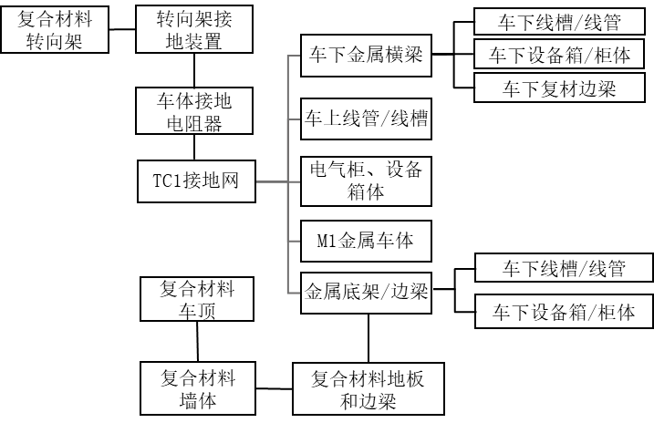

1. 图 1 车辆级复合材料车体及转向架搭接关系
   * 1. 复合材料蒙皮

同一块复合材料蒙皮内部，存在不连续铜网电搭接时，可以采用图2所示的叠层搭接方式。相邻蒙皮拼缝处电搭接，可以采用图3所示的涂覆导电胶的搭接方式。

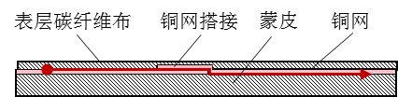

1. 图 2 复合材料蒙皮内铜网电搭接

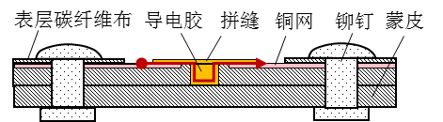

1. 图 3 复合材料蒙皮拼缝电搭接
   * 1. 复合材料车体-金属车体

如图4所示，相邻复合材料车体与金属车体之间电搭接点，可以在间隙处用金属网（箔）过渡搭接。

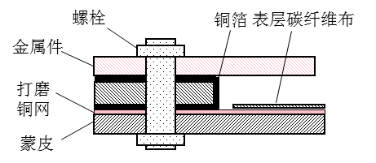

1. 图 4 复合材料蒙皮-金属件电搭接
   * 1. 接地网

如图5所示，对于接地网永久电搭接，应采用焊接方式，对于可拆卸电搭接，应采用图6所示的螺栓紧固压接方式。

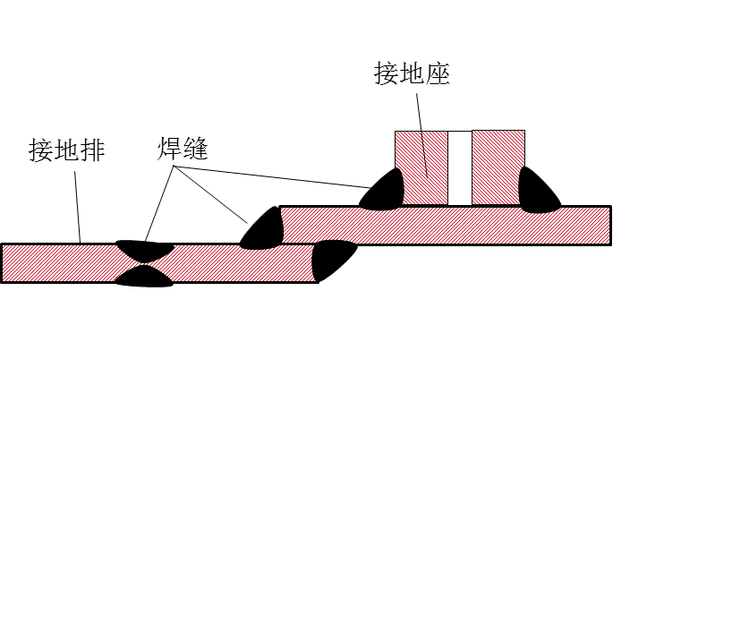

1. 图 5 接地排焊接

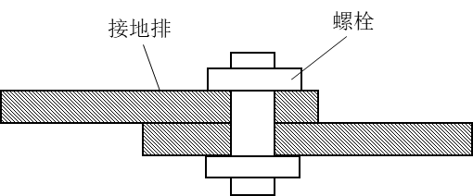

1. 图 6 接地排螺栓紧固压接
   * 1. 复合材料车体

包含复合材料车体部件、金属结构件及接地网的综合电搭接，可以按照图7进行。

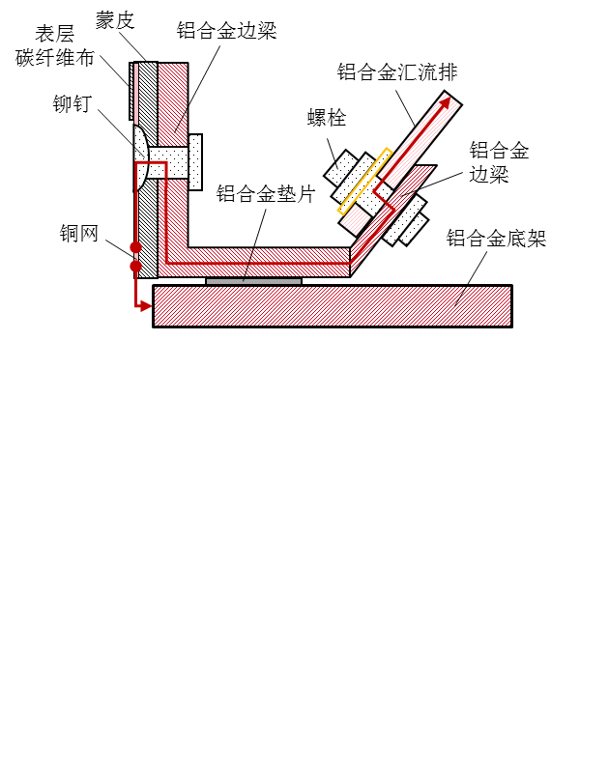

1. 图 7 复合材料蒙皮铜网-金属接地汇流排-金属结构件电搭接
   * 1. 非同类搭接

按照HB 7695—2001中6.4和HB 8412—2014中6.6的规定，非同类材料搭接时，当无法避免不同电极电位的金属之间搭接时，应采取措施防止电化学腐蚀，尤其是接地网存在杂散电流时，存在加剧电腐蚀风险，因此，接地网与不同材质的金属件搭接应尽量通过搭接线间接搭接或在金属件表面镀层，避免直接搭接。

* 1. 表面加工
     1. 表面预加工

按照HB 7695—2001中7.1要求执行，其中，对于搭接的复合材料表面，不同固化工艺残留的表面树脂层状态不同，需要针对性采取不同打磨方式，对于铺覆金属丝网的复合材料件电搭接，有条件时，可在铺贴丝网工序，预先将搭接区域金属丝网裸露，减少后打磨工序。

* + 1. 表面整修

按照HB 7695—2001中7.2要求执行，其中，对于因复合材料蒙皮拼缝、打磨铜网或涂层、铆接或涂胶等电搭接操作致使产品表面出现凹陷、破损或粘附杂质，需打磨后涂封或铺贴外观层遮盖。

* 1. 检测

射频测量依赖于实际结构，导致高频搭接电阻测量困难，因此，本规范涉及的搭接电阻都是直流电阻，用分辨率优于10μΩ的高精度微欧表测量，此外，面电阻用四探针电阻测试仪测量。在过程、型式或例行检验过程中，如果无法找到可测位置或需要通过破坏已完工的外观层才能获取测量点，那么，允许采用相同工艺的缩比试验件测量结果替代，检测时应注意：

1. 测量的搭接电阻值结果包含了测试端子间被测件的电阻以及测量路径上的界面搭接电阻，测

点与搭接点间距控制在20mm以内为宜，以便减少测量误差。测量完毕后，测点破损处应重新表面涂封；

1. 测量复合材料与复合材料之间、金属件与复合材料件之间搭接电阻时，仪器探头或端子应靠

近搭接界面，并与被测件表面紧密接触，含金属丝网或导电涂层的复合材料件，端子应搭接在金属丝网表面或导电涂层表面。必要时，复合材料表面打磨处理后，允许涂覆导电胶或喷涂金属层增加测量接触面导电性；

1. 同一搭接接头，可重复3次～5次测量，取最小值作为测量结果。由于复合材料电导率各向异性明显，纤维方向电导率远大于厚度方向，除了专门测量特定复材构件搭接电阻或复合材料自身电导率之外，应尽可能找合适的测量位置，减少测点之间复合材料厚度方向的电阻，提高测量准确度；
2. 当复合材料用于列车车体或车顶天线罩等具有强制防雷要求的部件时,需制备复合材料雷击

试验样件进行雷击大电流破坏试验，试验波形应与业主或相关主管部门协商确定，例如，将650mm×650mm×4mm复合材料层合板表面铺覆300g/m2延展铜网制备的雷击试验样件，可经受图8雷击电流波形破坏而不穿透。

除业主或相关主管部门另有指定外，雷击试验方法参照SAE ARP 5416A：2013，波形从GB/T 21714.1—2015或SAE ARP 5412B：2013规定的波形中选取。

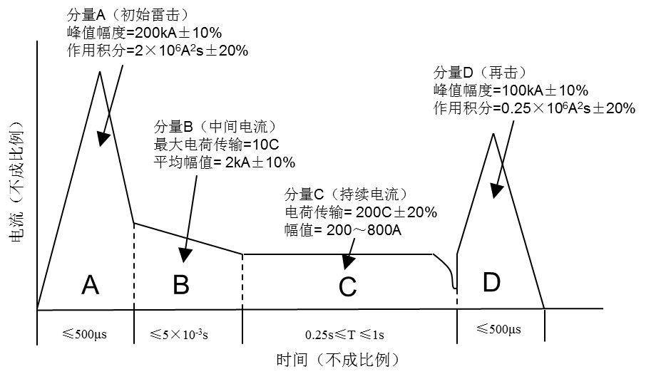

图 8 雷击电流波形

参考文献

[1] GB/T 1551—2021 硅单晶电阻率的测定 直排四探针法和直流两探针法

[2] SAE ARP 5412B：2013 Aircraft lightning environment and related test waveforms（飞机雷电环境及相关测试波形）

[3] SAE ARP 5416A：2013 Aircraft lightning test methods（飞机雷电试验方法）

